

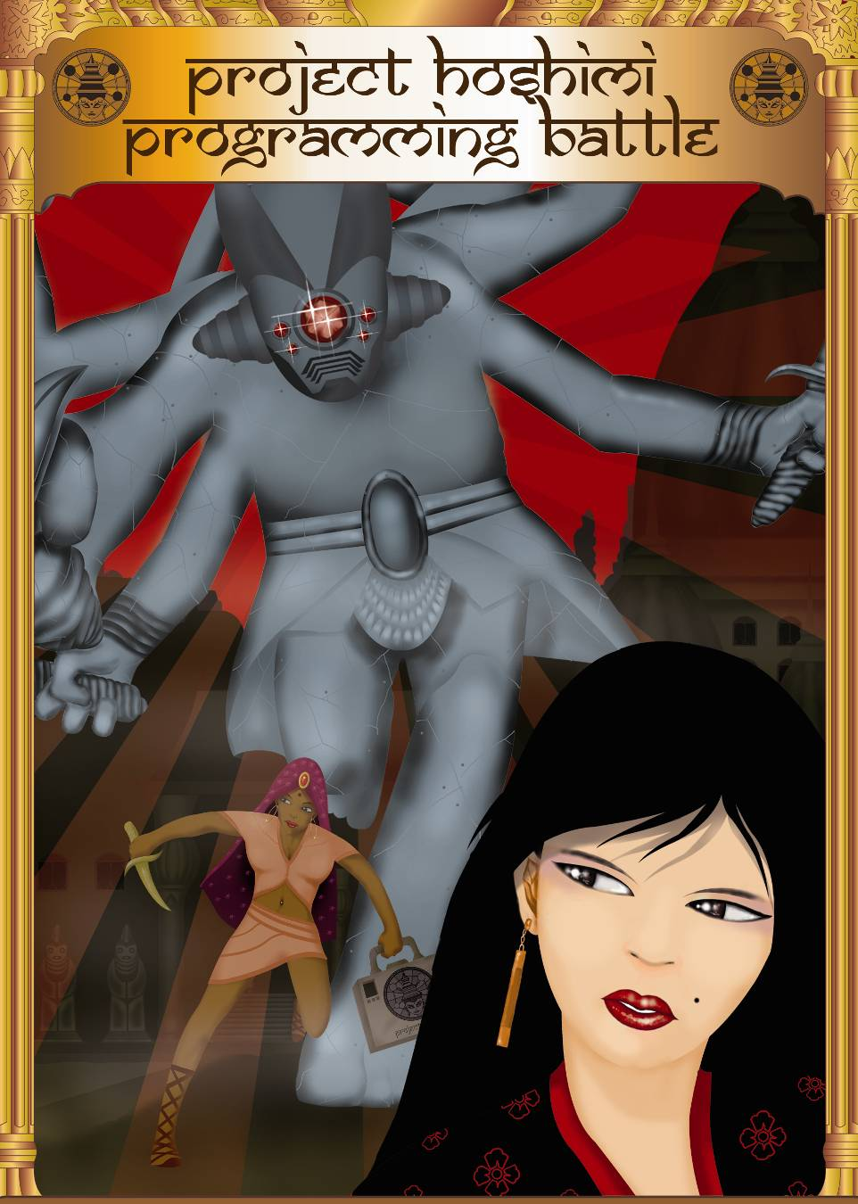

Первый этап - руководство C# / VB.NET 2005

СОДЕРЖАНИЕ

СОДЕРЖАНИЕ 2
Введение 4
1. Установка Visual C# / VB.NET 2005 Express Edition 5
2. Установка Project Hoshimi SDK 5
3. Первые шаги с SDK 5
4. Изучение 3D viewer 7
5. Создаем первую стратегию 10
ШАГ 1: Анализ целей 11
ШАГ 2: Анализ карты 13
ШАГ 3: Программирование стратегии 15
1. Открытие проекта 15
2. Создание Protector и отправка его на уничтожение 4 вражеских Nano-neurocontrolers. 18
3. Построение Nano-needles на Hoshimi Points 22
4. Построение Nano-collectors для сбора и доставки AZN молекул к Nano-needles 23
Заключение 25

Введение

Цель данного руководства – пошаговое знакомство с созданием Вашей первой стратегии для категории Project Hoshimi – Programming Battle международного конкурса Imagine Cup 2006. Если Вы будете следовать данному руководству до конца, то в итоге Вы создадите свою команду, которая пройдет во второй этап соревнования.

Чтобы закодировать стратегию и поведение (в некотором роде искусственный интеллект) команды персонажей Вам необходимо использовать Software Development Kit (SDK), который можно загрузить из Интернета. Персонажи, поведением которых Вы будете управлять, – это различные типы «нанороботов», которые существуют в 3D-мире, специально созданном для данной категории; 3D-мир построен внутри человеческого тела.

В этом трехмерном мире Ваши наноботы путешествуют через кровеносные сосуды с целью выполнения различных заданий в каждой новой миссии. Это может быть сбор спасительных AZN молекул из различных точек на теле и доставка их в поврежденные участки. Это также может быть путешествие через специальные «контрольные точки» или уничтожение вражеских наноботов. Они мешают в этой игре – враги хотят уничтожить вас. Ваши наноботы должны защищаться от чужих.

Дополнительную информацию о Project Hoshimi вы можете узнать на сайте www.project-hoshimi.com.

- Установка Visual C# / VB.NET 2005 Express Edition

Для использования данного руководства вам необходимо установить на свой компьютер Visual C# / Visual Basic 2005 Express Edition Beta 2. Выберите одну из этих сред разработки, C# или VB.NET. Если у Вас нет этих средств разработки, то читайте дальше, иначе можете переходить к следующему разделу.

- Установка Visual C# 2005 Express Edition очень проста.
VS.NET может быть установлена на компьютеры с установленной операционной системой Windows 2000 или Windows XP. Вы можете скачать VS.NET (50MB) на сайте http://lab.msdn.microsoft.com/express/
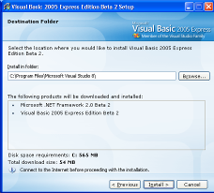
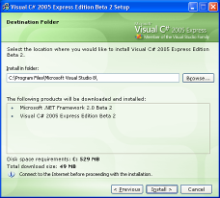

- Установка Project Hoshimi SDK

SDK – это Software Development Kit. Он содержит все необходимые файлы для создания Вашей стратегии, описывающей поведение наноботов в различных миссиях.

- Вы можете скачать SDK с сайта www.project-hoshimi.com.
- Первые шаги с SDK

Основное правило соревнования – это создать в конечном итоге dll-библиотеку (dynamic link library). Этот файл будет содержать описание Вашей стратегии поведения. Используя программу Project Hoshimi Server (она включена в SDK), Вы можете протестировать свою стратегию на какой-либо конкретной миссии. При тестировании для визуализации поведения наноботов Вы можете выбрать 2D или 3D представление, используя 2D или 3D Viewer.

Посмотрим поведение наноботов на уже созданной стратегии, используя 3D представление.

- Выберите Пуск \ Все программы \ Imagine Cup 2006 \ Programming Battle – Project Hoshimi \ Project Hoshimi Server.
☞ Выберите пункт меню Options. В открывшемся окне укажите MyReplay и PHViewer3D.
☞ Нажмите на кнопку Replay local.

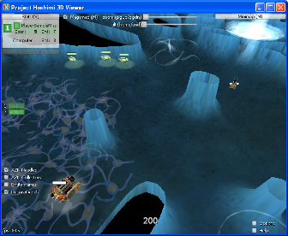
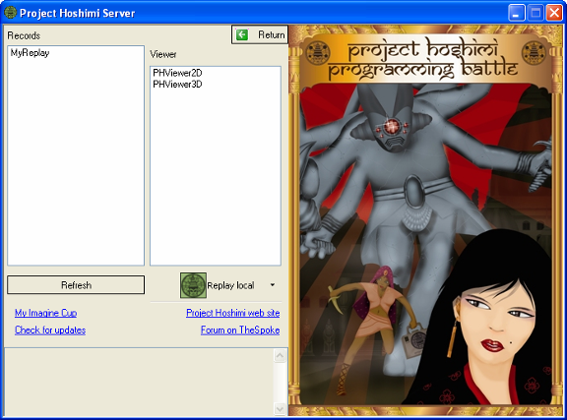

Кроме того, в ходе самой игры Вы можете произвести ее запись, а затем посмотреть игру в повторе. Только что мы просматривали запись предыдущей игры. Записи помогут вам проанализировать и улучшить свою стратегию.

То, что мы видим – это результат того, что ваша DLL будет делать, если вы будете следовать данному руководству до конца.

- Изучение 3D viewer

Существует несколько типов наноботов, каждый из которых имеет собственные характеристики. Вот как они выглядят в 3D виде (у Вашего противника будут те же типы наноботов, но другого цвета).

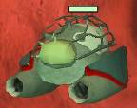
Nano-AI управляет всеми операциями. Это первый нанобот, появляющийся внутри тела. Он строит остальных наноботов.

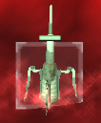
Nano-needles могут хранить AZN молекулы и доставлять их в точки, которые нуждаются в лечении. Они также могут защищаться от врагов. Nano-needles встраивают себя в кровеносные сосуды и не могут передвигаться.

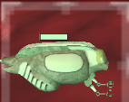
Nano-collectors собирают AZN молекулы и доставляют их nano-needles, перемещаясь через кровеносные сосуды.

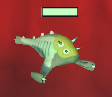

Nano-explorers могут только определять положение других наноботов благодаря своей возможности сканирования. Они не могут защищаться.

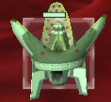

Nano-blockers не могут двигаться или атаковать, но могут собирать AZN-молекулы. Они генерируют магнитное поле, которое повышает густоту крови и замедляет всех остальных наноботов, вследствие чего противнику требуется гораздо больше времени для перемещения.

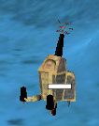
Nano Neuro-Controller – это вражеский нанобот, который может контролировать нервные зоны. Он не может двигаться, но может атаковать Вашу команду наноботов, если она расположена близко к нему. Внимание: Ваша команда не может иметь подобных наноботов.

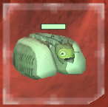
Nano Container очень похож на Nano-Collector, но может переносить гораздо больше AZN-молекул и не может атаковать.

Помимо наноботов есть еще 4 важных элемента игры:

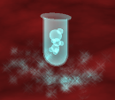 AZN area: место, где можно взять AZN молекулы
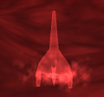 Hoshimi Point: место, куда нужно переносить AZN молекулы
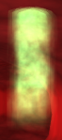 Injection Point: место, где появляются ваши nano-AI, nano-collectors и nano-explorers.
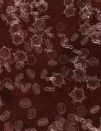

Streams: когда нанобот идет через этот поток в зависимости от направления течения он перемещается быстрее или медленнее.

Ваши наноботы будут путешествовать не только через кровеносные сосуды, но и через костную ткань и нервные зоны. Эти зоны представлены тремя текстурами на карте (в соответствии с текстурами вы можете перемещается быстрее или медленнее):
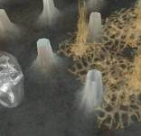
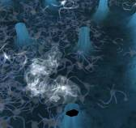
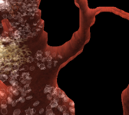

Blood (кровь) Bones (кости) Nervous zones (нервы)
Нормальная плотность Средняя плотность Высокая плотность

Управление:
Для переключения между вариантами просмотра, нажимайте клавишу “M” или соответствующую кнопку: 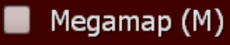

- Для перемещения камеры используйте клавиши со стрелками.
- Для изменения масштаба используйте клавиши PageUp / PageDown.
- Для изометрического вида используйте клавиши Home / End.
- Если вы нажмете на нанобота в процессе игры, камера будет следовать за ним. Для прекращения этого просто щелкните на пустое пространство.
- В нижней части экрана отображается количество ходов. Для начала повтора просто нажмите пробел. Еще одно нажатие пробела приведет к паузе.
- В левом верхнем углу отображается статистика игры:
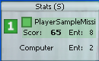

Это имя игрока (PlayerSampleMission1), текущий счет (Score), количество наноботов каждого типа (Ent) и количество вражеских наноботов (Computer Ent).
- В правом верхнем углу отображается мини-карта игры:

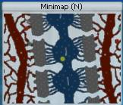

Здесь вы можете видеть ботов (маленькие зеленые точки), точки для инъекции (большие зеленые точки), AZN области (большие синие точки), Hoshimi Points (большие красные точки), чужие точки для инъекции (большие белые точки) и чужие наноботы (маленькие белые точки).
- В изометрическом виде можно менять масштаб и наклон камеры, используя 2 ползунка в верхней части экрана:
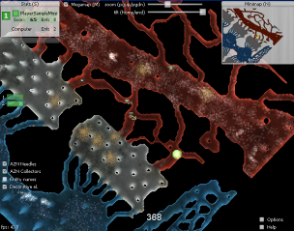
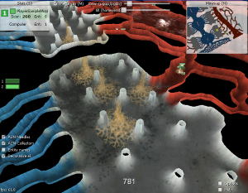

Эти 2 рисунка показывают изометрический вид с различными параметрами.

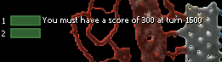
В левой части экрана вы можете видеть цели миссии.

- Создаем первую стратегию

Давайте создадим Вашу первую стратегию. Сейчас мы рассмотрим, как сконструировать простейший AI (искусственный интеллект). Данное руководство связано с проектом Visual Studio, расположенным по адресу C:\Program Files\Microsoft\Imagine Cup 2006\Programming Battle - Project Hoshimi\PlayerSampleMission1CSharp (C#) или C:\Program Files\Microsoft\Imagine Cup 2006\Programming Battle - Project Hoshimi\PlayerSampleMission1VB (VB.NET). Этот раздел описывает, как устроен этот проект и как вы можете пройти первый этап соревнования.

ШАГ 1: Анализ целей

Цель первого этапа состоит в том, чтобы вывести посла из состояния комы. Для этого вам необходимо сделать 2 вещи:
- Уничтожить всех Nano-Neurocontrolers, которые удерживают его в коме
- Исцелить посла с помощью AZN-молекул, используя курс лечения профессор Хошими.

Эти действия указывают нам на две основные цели данной миссии. Вы можете увидеть эти, дважды щелкнув на кнопке “Round1Mission”:
Цель #1: Уничтожить 4 Nano-Neurocontrolers
Цель #2: Вам нужно набрать 300 очков на ходу № 1500.

☞ Запустите Project Hoshimi Server; дважды щелкните на Mission1, чтобы увидеть цели.

Теперь давай посмотрим, как мы можем решить поставленные задачи с помощью наноботов:

- Цель #1: Уничтожить 4 Nano-Neurocontrolers
Тактика:
Построить protectors (специальные nano-collectors) и послать их для уничтожения 4 вражеских nano-neurocontrolers.

- Цель #2: Вам нужно набрать 300 очков на ходу № 1500.
Количество очков определяется тем, насколько вы излечили посла с помощью метода Профессора Хошими. Nano-collector собирает AZN-молекулы из AZN-точек и доставляет их Nano-Needles. Предварительно на точках Хошими должны быть построены Nano-needles, чтобы получать AZN-молекулы и лечить посла. Каждая AZN-молекула, доставленная к Hoshimi Point, где был построен Nano-needle, дает одно очко. Чтобы набрать необходимые 300 очков, мы должны сделать следующее:
Тактика:
a) Построить 2 Nano-needles на Hoshimi Points
b) Построить 1 Nano-collectors и 1 Nano-Container для сбора AZN-молекул и доставки их к Nano-needles

Перед реализацией стратегии поведения наноботов давайте посмотрим на карту:

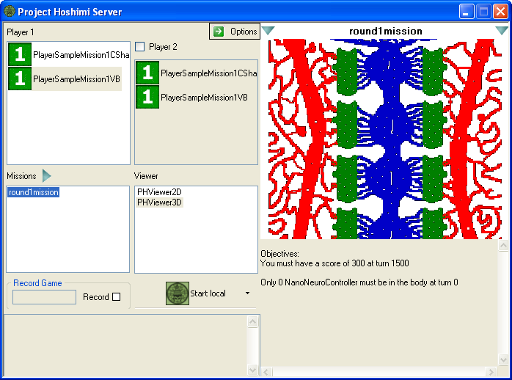
ШАГ 2: Анализ карты

Ваша команда наноботов собирается сделать инъекцию в шею посла (красный круг). Наноботы должны передвигаться через кровеносные сосуды (красные), через костную ткань (белые) и, наконец, через спинной мозг сверху вниз (синий). Вот 3D представление:

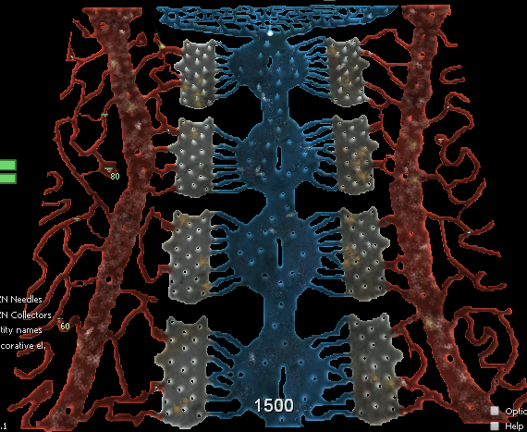

Вы можете видеть 3D картинку и тестировать поведение наноботов в реальном времени.

Как мы говорили ранее, также существует вариант 2D предстваления. Данный вид дает больше информации при тестировании стратегии. Вот как выглядит та же карта в двумерном виде:

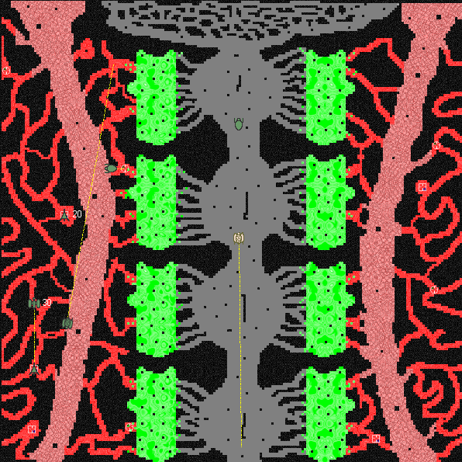

Замечание: когда вы запускаете игру в режиме 2D или 3D, вы можете сгенерировать файл повтора просмотра стратегии поведения. Повтор также может быть просмотрен в 2D или 3D режиме.

В 2D режиме белые желтые круги представляет собой Hoshimi Points, а синие круги – AZN-области .

В данном руководстве мы сконцентрируемся на двух Hoshimi Points в синем круге. Мы попытаемся наполнить их AZN-молекулами, чтобы вылечить посла. Мы будем собирать AZN-молекулы из двух AZN-областей (синий круг).

ШАГ 3: Программирование стратегии

Теперь мы знаем, что нужно сделать, и можем приступить непосредственно к кодированию стратегии. Данное руководство уже содержит файл решения, который, в свою очередь, содержит нужный нам код. Большая часть кода уже написана. Нам только необходимо изменить пару строк и активировать небольшой кусок кода. Наша цель – показать, как можно достичь целей миссии с помощью конкретного кода. Следуя описанным действиям, вы создадите команду наноботов и пройдете во второй этап соревнования. Кроме того, ничто не мешает Вам оптимизировать существующий код ради удовольствия.

1. Открытие проекта

- Откройте файл PlayerSampleMission1CSharp.sln / PlayerSampleMission1VB.sln, дважды щелкнув по нему левой кнопкой мыши.

- Чтобы увидеть файлы проекта, выберите пункт меню View, а затем "Solution Explorer":

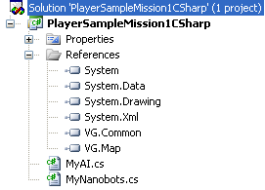

- Теперь вы должны «собрать» проект: щелкните на пункт меню Build и затем "Build Solution" (или нажмите Ctrl + Shift + B). Это приведет к компиляции файла решения и создаст файл PlayerSampleMission1CSharp.dll (VB.NET) в каталоге players.
Стратегия поведения наноботов содержится в файле .dll.

Замечание: Вам нужно выйти из Project Hoshimi Server, чтобы скомпилировать проект. Иначе вы можете получить следующую ошибку: “Unable to copy file "obj\Release\PlayerMission1Csha.dll" to " C:\Program Files\Microsoft\Imagine Cup 2006\Programming Battle - Project Hoshimi\\ PlayerSampleMission1CSharp.dll”.

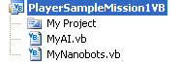

- Теперь вы должны «собрать» проект: щелкните на пункт меню Build и затем "Build Solution" (или нажмите Ctrl + Shift + B). Это приведет к компиляции файла решения и создаст файл PlayerSampleMission1VB.dll (C#) в каталоге players.
Стратегия поведения наноботов содержится в файле .dll.

Замечание: Вам нужно выйти из Project Hoshimi Server, чтобы скомпилировать проект. Иначе вы можете получить следующую ошибку: “Unable to copy file "PlayerMission1VB.dll" to " C:\Program Files\Microsoft\Imagine Cup 2006\Programming Battle - Project Hoshimi\players\ PlayerSampleMission1VB.dll”

- Чтобы увидеть, что Ваша стратегия может делать, запустите Project Hoshimi Server.
Далее, выберите игрока PlayerSampleMission1CSharp или PlayerSampleMission1VB (1), миссию: mission1 (2) и нажмите на кнопку Start local (3).

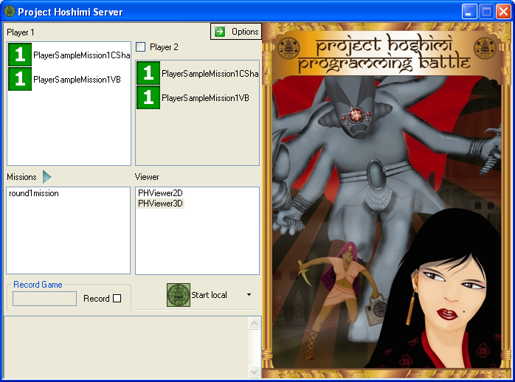
1
2
3

2. Создание Protector и отправка его на уничтожение 4 вражеских Nano-neurocontrolers.

Nano-neurocontrolers удерживают посла в коме, так как контролируют нервные зоны. Вам нужно их уничтожить.

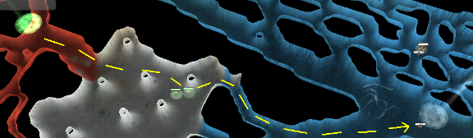

- Вернитесь в Visual C# Express (Вы можете остановить игру, нажав кнопку “Stop”).

- Откройте "Solution Explorer" (меню View → Solution Explorer) и откройте проект PlayerSampleMission1CSharp:

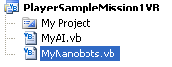
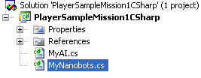

- Откройте файл MyNanobots.cs или MyNanobots.vb, щелкнув двойным щелчком на имени файла в Solution Explorer. В этом файле определены 6 типов наноботов: Collector, Protector, Explorer, Blocker, Container и Needle.

Замечание: Вы, возможно, захотите включить отображение номеров строк в Visual C# / Visual Basic express. Для этого щелкните на меню Tools и выберите Options. В диалоговом окне выберите Basic for VB.NET или C# в Text Editor и отметьте флажок Line Numbers в секции Display.

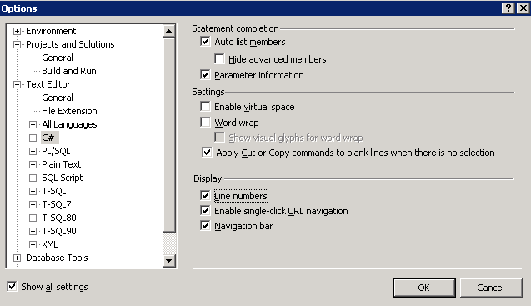

Характеристики наноботов установлены. Чтобы описать их поведение, Вам необходимо определить метод Action() в их классах.
В этом разделе мы рассмотрим Protector (строка 196 в MyNanoBots.cs / строка 158 в MyNanoBots.vb) и его метод Action() (строка 199 в MyNanoBots.cs / строка 169 в MyNanoBots.vb).

Что Protector должен делать? Он должен уничтожать вражеские Nano-neurocontrolers.

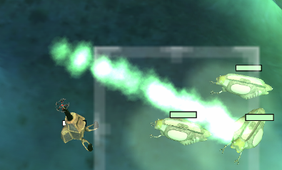
Nano-Protectors уничтожают Nano-NeuroControler.

Итак, метод Action() Protectors будет содержать описание следующих шагов:
- Переместиться к Nano-neurocontrolers.
  - Уничтожить вражеских Nano-neurocontrolers.

Чтобы узнать, куда двигаться, нам нужны координаты размещения наноботов. Используя Paint, мы можем задать эти точки (строки с 13 по 16 в MyAI.cs / строки с 7 по 11 в MyAI.vb).
:

//Nano-NeuroControler points
public static Point NEUROCONTROLERPOINT1 = new Point(103, 20);
public static Point NEUROCONTROLERPOINT2 = new Point(100, 9);
public static Point NEUROCONTROLERPOINT3 = new Point(105, 59);
public static Point NEUROCONTROLERPOINT4 = new Point(104, 193);

‘Nano-NeuroControler points
Public Shared NEUROCONTROLERPOINT1 As Point = New Point(103, 20)
Public Shared NEUROCONTROLERPOINT2 As Point = New Point(100, 9)
Public Shared NEUROCONTROLERPOINT3 As Point = New Point(105, 59)
Public Shared NEUROCONTROLERPOINT4 As Point = New Point(104, 193)

Теперь нам нужно указать нашему nano-AI построить трех Protectors. Как Вы можете видеть в файлах MyAI.cs / MyAI.vb (по-прежнему в проекте “PlayerSampleMission1CSharp” / “PlayerSampleMission1VB”), мы определяем поведение nano-AI в методе MyAI_WhatToDoNextEvent() (line 42 / line 37).

В этом методы мы считаем количество Protectors и указываем нашему nano-AI создавать наноботов, если их количество меньше константы NBPROTECTORTOBUILD. Это константа должна быть установлена в строке 23.

- Замените это значение на 3, и nano-AI сможет построить трех Protectors:

private const int NBPROTECTORTOBUILD = 3;

Public Const NBPROTECTORTOBUILD As Integer = 3

После этого, в том же методе the MyAI_WhatToDoNextEvent(), мы можем вызвать метод Action()Protectors (строка 56 / строка 70), чтобы они действовали в соответствии с нашими указаниями из файла MyNanoBots.cs / MyNanoBots.vb.

- После изменения значения константы в файле MyAI.cs / MyAI.vb, перекомпилируйте проект (Ctrl + shift + B) и создайте dll-файл. Этот файл будет создан в папке C:\Program Files\Microsoft\Imagine Cup 2006\Programming Battle - Project Hoshimi\Players.

☞ Протестируйте поведение наноботов с помощью Project Hoshimi Server.

Что произошло? На этот раз были построены три Protectors. После этого они идут к позиции Nano-neurocontroler и уничтожают его. Теперь Вы можете излечить посла AZN-молекулами и пройти первую миссию.

3. Построение Nano-needles на Hoshimi Points

Для исцеления посла AZN молекулами Вам нужно:
1) Построить Nano-needles на Hoshimi Points
2) Доставить AZN-молекулы к Nano-Needles.

После того, как nano-AI построит nano-needles в своей текущей позиции, мы должны переместить их с одной Hoshimi Point к другой.
Итак, нам нужно знать координаты двух Hoshimi Points в этой области

//Hoshimi Point
public static Point HOSHIMIPOINT1 = new Point(28,93);
public static Point HOSHIMIPOINT2 = new Point(15, 159);

'Hoshimi Point
Public Shared HOSHIMIPOINT1 As Point = New Point(28, 93)
Public Shared HOSHIMIPOINT2 As Point = New Point(15, 159)

Эти точки определены в строке 18 файла MyAI.cs / MyAI.vb:

Теперь нам нужно, чтобы nano-AI отправился к этим точкам и построил там nano-needles.

Класс Needle определен в строке 167 в MyNanobots.cs / строке 136 в the MyNanobots.vb.

Опять в файле MyAI.cs / MyAI.vb, мы можем определить поведение nano-AI с помощью метода MyAI_WhatToDoNextEvent(). В этом методе мы прежде всего считаем и строим другие элементы. Начнем с рассмотрения самого nano-AI в строке 74 / строке 65.

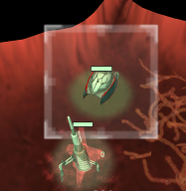

4. Построение Nano-collectors для сбора и доставки AZN молекул к Nano-needles

Даже если Вы построили nano-needles для сбора AZN молекул, нам нужно еще их собрать и доставить к точкам Хошими для получения необходимых очков. Итак, нам нужно построить Collectors и описать их поведение.

Откройте файл MyNanoBots.cs / MyNanobots.vb. В этом файле мы определили класс Collector (строка 31 / строка 26) (Collectors могут собирать AZN молекулы).
Как и Protector, мы определим метод Action() для задания поведения этих Collectors.

Мы будем собирать молекулы в двух различных AZN точках (строка 23, 24 в MyAI.cs / 18,19 в MyAI.vb) :

//AZN Point
public static Point AZNPOINT1 = new Point(54,73);
public static Point AZNPOINT2 = new Point(3, 31);

'AZN Point
Public Shared AZNPOINT1 As Point = New Point(54, 73)
Public Shared AZNPOINT2 As Point = New Point(3, 31)

Nano-AI конструирует Collectors с помощью метода build() (определен в строке 95 в MyAI.cs / 80 в MyAI.vb).

Существует 2 разных случая, когда мы описываем поведение наших nano-collectors:
  - Если у них нет AZN молекул, они должны идти к соответствующей AZN-точке для сбора молекул.
  - Если у них есть AZN-молекулами, они должны доставить их nono-needles.

В соответствии с этим и запрограммирован метод Action()Collectors (строка 40 в файле MyNanobots.cs / MyNanobots.vb).

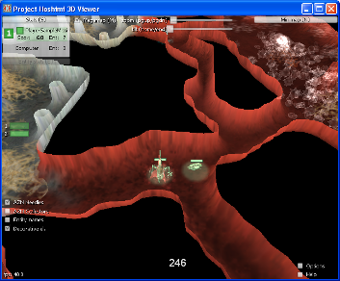

Для того, чтобы nanoAI построил nano-collectors откройте MyAI.cs и идите к строке 99 / MyAI.vb и идите к строке 84.

☞ Измените : bool nanoAiCanMove = true;

☞ Измените : Dim nanoAiCanMove As Boolean = True

- После изменения файла MyAI.cs / MyAI.vb, перекомпилируйте проект для создания dll файла. Этот файл будет создан в папке C:\Program Files\Microsoft\Imagine Cup 2006\Programming Battle - Project Hoshimi\Players.

Протестируйте Вашу стратегию поведения с помощью Project Hoshimi Server. Не забудьте сохранить файл повтора, если Вы хотите посмотреть его в 2D или 3D режиме.

Что же теперь произошло?
Ваш nano-AI перемещается к Hoshimi points и строит различные nano-needles. Ваши nano-Collectors идут к AZN Points, собирают AZN молекулы и доставляют их к Nano-needles. Таким образом, Вы набираете 300 очков.

Заключение

Вы все сделали! Мы надеемся, что вам понравилось. Теперь вам нужно отправить dll, чтобы пройти во второй этап Project Hoshimi – Programming Battle.

После 1 декабря заходите в раздел “My Imagine Cup” www.imaginecup.com (Пункт меню “My” и затем “Imagine Cup”) и, после ввода вашего имени Imagine Cup, вы увидите административный модуль Imagine Cup и, в частности, Project Hoshimi – Programming Battle. В этом модуле будет ссылка для загрузки вашей dll. Не ждите последнего момента, мы рекомендуем вам сделать это максимально быстро, чтобы подтвердить вашу квалификацию. После этого, если вы захотите улучшить свой результат, у вас будет еще 4 попытки загрузки вашей dll.

Наконец, заходите на сайт www.ProjectHoshimi.com, мы добавим тренировочные миссии для подготовки ко второму этапу.

